Очень быстрый тест на определение вашего характера
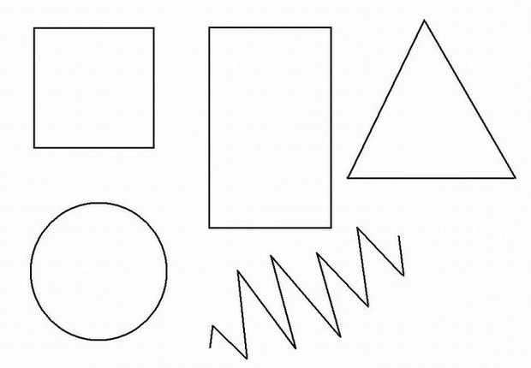Внимательно посмотрите на представленные изображения. Выберите одно из них и прочтите результаты.
Квадрат
Люди — «Квадраты» обычно терпеливы, упорны и невероятно усидчивы. Махнуть рукой на начатое дело и сказать «Все равно ничего не получилось» — не в их стиле. «Квадраты» будут методично двигаться к намеченной цели шаг за шагом, чем-то неуловимо напоминая асфальтоукладчик, и не остановятся, пока ее не достигнут. Благодаря этим качествам из них получаются отличные профи. Поговорку о том, что война-войной, а обед по распорядку, наверняка придумал кто-то из «Квадратов»: при слове «импровизация» или «экспромт» они морщат нос и недовольно хмурятся. С их точки зрения, жизнь удалась, если только она идет по плану. Эти любители стабильности стараются придерживаться однажды и навеки заведенного порядка вещей. Они обожают выстраивать логические построения и схемы и ненавидят сюрпризы, нововведения и любые перемены вообще, и те, что вносят коррективы в их логические построения в частности.
Прямоугольник
Прямоугольник считается временной, переходной формой. Обычно ее выбирают люди, которые в данный момент крайне недовольны собой и своей жизнью и желают изменить эту ситуацию к лучшему. «Там все есть для счастья, меня там только нет, но это значит, что я там буду» — вот девиз, под которым они действуют. Основные качества «Прямоугольников» — это любопытство, смелость и интерес ко всему новому. Они жаждут перемен всем сердцем и впитывают новые знания, как губка. Люди крайне редко пребывают в «фазе Прямоугольника» длительное время — как правило, после того, как решение о том, что нужно сделать, принято, они «мутируют» в любую другую фигуру из оставшихся четырех.
Треугольник
Зимой и летом, независимо от капризов погоды и маст-хэвов сезона, люди — «Треугольники» облачены в желтую майку лидера. Это настоящие «Энерджайзеры», только в отличие от батареек, обладают честолюбием и прагматизмом. Они расчетливы, амбициозны, не только знают, чего хотят, но и как этого добиться. На работе умеют весьма доходчиво убеждать руководство в собственной незаменимости. «Треугольники» частенько грешат тем, что уверены в существовании двух точек зрения — неправильной и их собственной. Они — сильные личности и опасные конкуренты, иногда кажется, что вместе с кровью по их жилам струится дух соперничества.
Круг
Человек — «Круг» как никто другой умеет сопереживать и сочувствовать, он легко может представить себя на месте другого человека, «вжиться» в чужие эмоции и разделить их. Добрые и отзывчивые «Круги» могут ощущать себя счастливыми только в том случае, если все в порядке не только у них самих, но у их родных и друзей. «Круги» предпочитают не конфликтовать с окружающими, а «сглаживать» недоразумения. Порой для них спокойствие дороже истины, в 99% случаев из 100 они пойдут на уступки первыми.
Зигзаг
«Зигзаги» — личности творческие, креативные, оригинальные. Они отвергают проторенные тропинки, штампы и стереотипы, предпочитая делать все по-своему, изобретая нестандартные ходы и решения. Среди этих оригиналов часто попадаются харизматичные, обаятельные люди. «Зигзаги» достаточно легко выходят из себя, а их настроение порой меняется быстрее, чем курс валют во время торгов на бирже. «Зигзаги» — прекрасные ораторы, которые готовы поделится идеями, пришедшими им в голову, со всеми желающими (впрочем, и нежелающими тоже).

